22 мая 2014 года состоялось очередное заседание постоянной комиссии Думы Ханкайского муниципального района по местному самоуправлению, правопорядку и законности.

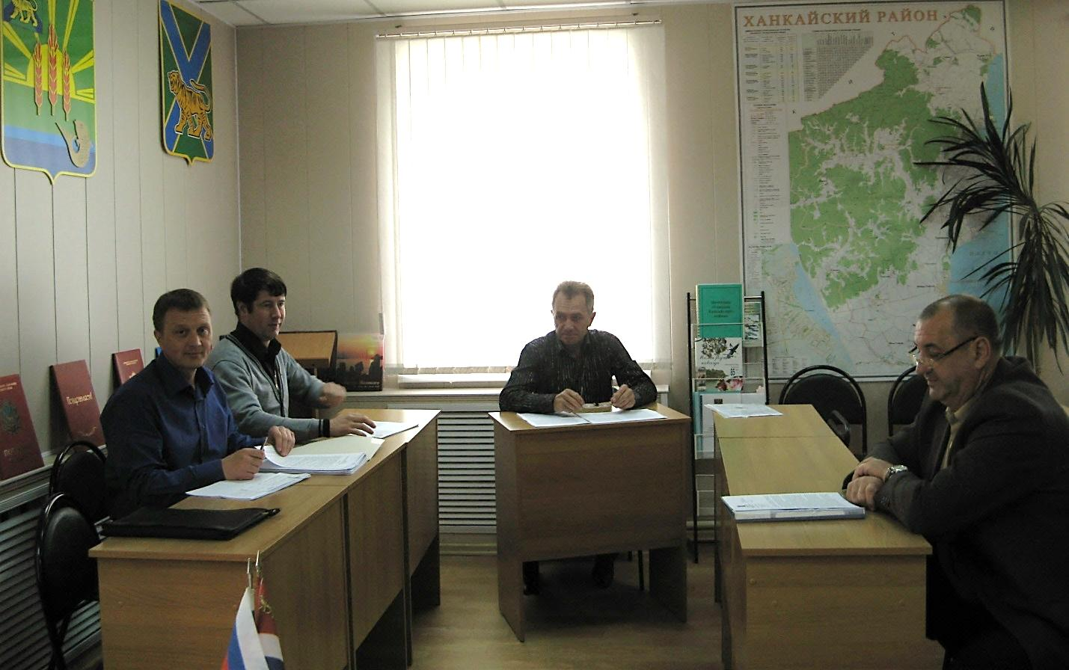

На заседании депутаты рассмотрели вопрос о работе отдела по исполнению административного законодательства Администрации Ханкайского муниципального района. Начальник отдела Сергей Викторович Бровко предоставил информацию о работе административной комиссии. Согласно представленной информации административная комиссия Ханкайского муниципального района осуществляет свою деятельность с апреля месяца 2006 года как обособленный отдел.
Постановлением главы Администрации Ханкайского муниципального района № 884-па от 18.11.13 г. создана административная комиссия, которая состоит из председателя комиссии, заместителя председателя комиссии и пяти членов комиссии, из которых на должности находится только председатель и финансируется из краевого бюджета путем субвенций. Свою работу комиссия строит на основании Закона ПК № 44-КЗ от 05.03.2007 г. «Об административных правонарушениях в Приморском крае» в строгом соответствии с кодексом об административных правонарушениях в РФ. Средства от взысканных штрафов, наложенных административной комиссией на правонарушителей поступают в бюджеты поселений, на которых эти правонарушения были совершены, а штрафы, наложенные за правонарушения, не подпадающие под нормативные правовые акты поселений, перечисляются на счет администрации края (Департамент по координации правоохранительной деятельности, исполнению административного законодательства и обеспечения деятельности мировых судей Приморского края».
За период 2013 года членами административной комиссии и работниками полиции было составлено и рассмотрено на 34 заседаниях комиссии 229 административных протоколов и наложено административных штрафов на общую сумму 241900 рублей, из которых по статьям, отнесенным к краевому бюджету на сумму 85200 рублей и по статьям поселения на сумму 156700 рублей, из которых оплачено в добровольном порядке и взыскано штрафов в краевой бюджет 50999 рублей и в бюджеты поселений района 137835 рублей. В связи с увеличением сумм административных штрафов сознательность населения в плане добровольной оплаты штрафов возросла. Так, из общего количества рассмотренных протоколов на принудительное взыскание штрафов, постановления в службу судебных приставов направлялись всего лишь на 59 человек, на общую сумму штрафов в размере 56000 рублей.
Мировому судье из общего числа лиц, не уплативших административный штраф в срок, было направлено в соответствии со статьей 20.25 КоАП РФ 38 протоколов на общую сумму 35000 рублей, 35 человекам в соответствии с Законом, сумма штрафа была увеличена вдвое, а в отношении двоих человек вынесено решение об административном аресте на 4 и 5 суток соответственно.
В соответствии с КоАП РФ принятые решения административной комиссией обжаловались в вышестоящую инстанцию в Ханкайский райсуд в пяти случаях на общую сумму 8500 рублей, а было отменено судом всего одно решение по ст. 9.1. (торговля в неустановленном месте) на сумму 3000 рублей.
Помимо административной практики членами административной комиссии проводились и профилактические мероприятия: проведение рейдов совместно с административно-хозяйственными органами, редакцией газеты «Приморские зори». Всего за прошедший период 2013 года проведено 87 рейдов, по результатам которых составлялись административные протоколы, выдавались предписания руководителям предприятий и учреждений различных форм собственности об устранении причин и условий, способствующих совершению административных правонарушений.
Работа административной комиссии регулярно освещается на страницах газеты «Приморские зори».
Все жалобы и заявления граждан, поступающие на имя Главы администрации Ханкайского муниципального района и непосредственно в адрес административной комиссии, рассматриваются в кратчайшие сроки, которые не превышают десяти дней. Жалоб и нареканий на работу административной комиссии за 2013 год не поступало.
Контроль за работой комиссии проводится прокуратурой района в рамках закона РФ «О прокуратуре».
Проводя сравнительный анализ деятельности административной комиссии за 4 месяца текущего года с АППГ (аналогичный период прошлого года) видно, что количество составленных протоколов снизилось практически вдвое с 90 до 52, в то же время суммы штрафов увеличились с 43500 рублей в 2013 году до 72700 рублей в 2014 году, но рост суммы штрафов возрос за счет увеличения штрафных санкций статей ЗПК № 44-КЗ.
Основной причиной снижения количества выявленных административных правонарушений на территории Ханкайского муниципального района послужил не рост сознательности граждан, которые стали меньше совершать административные правонарушения, а значительные изменения Закона № 44-КЗ, которые только за 2013 год вносились три раза: 14.03.13 г. № 172-КЗ; 08.08.13 г. № 233-КЗ; 30.12.13 г. № 345-КЗ, которыми органы полиции то наделялись полномочиями по составлению административных протоколов по Закону № 44-КЗ, то лишались такого права.
В конечном результате с 09.01.2014 года в соответствии с законом «О полиции», работники полиции являются только регистраторами административных правонарушений, совершенных по Закону № 44-КЗ субъекта федерации и передают их для дальнейшего разбирательства в административную комиссию муниципального района.
Несмотря на все изменения Закона № 44-КЗ, членами административной комиссии ведется активная работа по выявлению и пресечению административных правонарушений на территории нашего района с целью наведения порядка и улучшения благоустройства.
Силами членов административной комиссии проведено 10 заседаний административной комиссии, проведено 27 рейдов по территории всего района, выдано 11 предписаний по устранению причин и условий, способствующих совершению административных правонарушений руководителям предприятий различных форм собственности и главам поселений района.
По выдаваемым предписаниям, как правило, членами административной комиссии ведется контроль за их полным исполнением.

По итогам рассмотрения данного вопроса депутаты приняли информацию к сведению и внесли предложения о работе комиссии.
Далее были рассмотрены проекты нормативных правовых актов, которые, согласно повестке работы комиссии, представила заместитель Главы Администраций Ханкайского муниципального района, начальник управления делами Аэлита Карловна Вдовина. Депутаты приняли решение одобрить проекты и рекомендовать принять их на Думе. Руководитель аппарата Думы Оксана Александровна Мороз представили проекты «О внесении изменений в Положение о контрольно-счетной палате Ханкайского муниципального района, утвержденное решением Думы Ханкайского муниципального района от 21.02.2006 № 168» и проект «О внесении изменения в пункт 3.2 Временного положения о порядке предоставления гражданам земельных участков в аренду, находящихся в государственной или муниципальной собственности, для целей, не связанных со строительством, утвержденного решением муниципального комитета муниципального образования Ханкайский район от 16.01.2003 № 178», данный проект разработан в целях исполнения решения суда. Депутаты решили вынести данные проекты на заседание Думы.

На комиссии был рассмотрен вопрос «О законодательной инициативе Думы Кавалеровского муниципального района по внесению в Законодательное Собрание Приморского края «О внесении изменений в Закон Приморского края от 04.06.2007 года № 83-КЗ «О реестре должностей муниципальной службы в Приморском крае». Председатель Думы Виктор Трофимович Артеменко пояснил, что Законодательное Собрание Приморского края рассматривает вопрос о внесении изменений в Закон Приморского края от 04.06.2007 года № 83-КЗ «О реестре должностей муниципальной службы в Приморском крае и решение будет принято в ближайшее время. Депутаты решили не выносить данный вопрос на заседание Думы.

